第五章 系统实现

5.1 系统架构
本文系统总体架构如下图5.1所示。
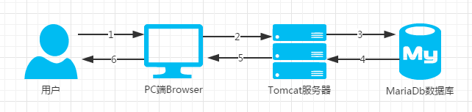
图5.1 系统架构图

上图架构展示了数据在本系统中的流动方向：用户首先在浏览器中地址栏中输入请求资源的地址，Browser将请求发送给Tomcat服务器，然后服务器经过判断，将用户请求的数据资源从数据库调出，最后返回给用户。至此一次用户请求即完成。
本系统的运行环境是Tomcat服务器，且前端的.jsp文件经过编译后生成的.java文件也是运行在Tomcat容器中的。这样一来缩减了请求响应时间。
5.2 系统前台实现
5.2.1 系统首页实现
启动Tomcat服务器，紧接着在Browser的地址栏中输入http://127.0.0.1:8080/first/，就会进入到本系统的首页。系统首页包括以下内容：系统的Logo、学校信息介绍、校园风景图片轮播、一些最新的招聘信息。首页由HomePage.jsp构成，运用了Bootstrap风格及动态效果，若用户不登录，则只能以游客身份在首页查看学校信息以及查看一些最新的招聘动态信息。
本系统的首页HomePage.jsp如图5.2所示。
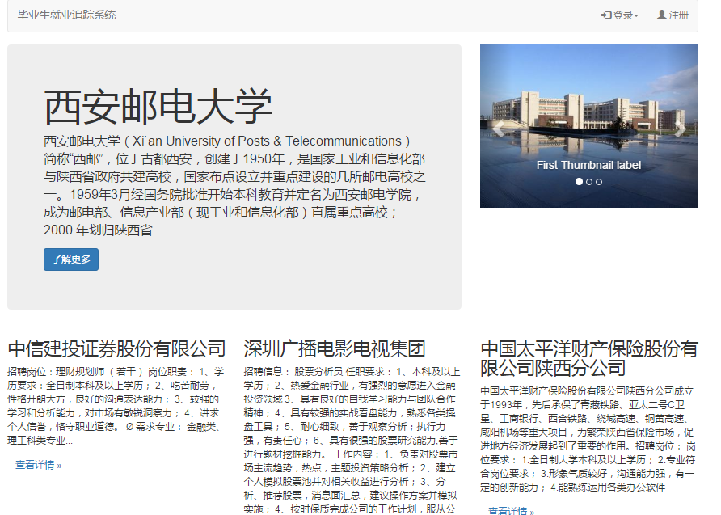
图5.2 系统首页界面图

5.2.2 登录模块
登录模块是系统的最基础的功能，是一个网址系统的入口。本系统有管理员、注册企业和毕业生3种角色的用户，故在登录时需判断不同用户的权限，以进入不同的后台管理界面。以毕业生用户为例，说明登录模块实现。学生进入首页后，点击登录进入登录页，分别在用户名栏和密码栏输入自己的学号和秘密，点击登录，此时后端会判断该学号是否存在，若存在则再判断输入的密码与学号对应的密码是否一致。若以上过程均无误，则登录成功，将该用户存入Session中。若登录不成功，则重新回到登录界面。总之，只有学号和密码完全匹配数据库中的对应条目，才能登陆成功，进入相应的后台操作界面。
登录模块的流程图如图5.3所示。
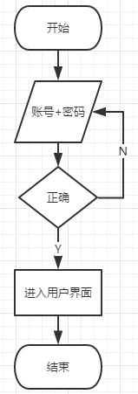
图5.3 登录过程流程图

系统的登录模块共访问到学生表、管理员表和企业信息表三张表。不同角色的用户登录时，会触发到不同的Controller来处理请求。以毕业生登录为例，学生输入用户名和密码提交后，LoginController 会处理该请求，以匹配该用户名和密码是否存在学生表中，成功登陆后，进入到studentLoginSuccess.jsp界面。
系统登录界面的效果图如图5.4所示。
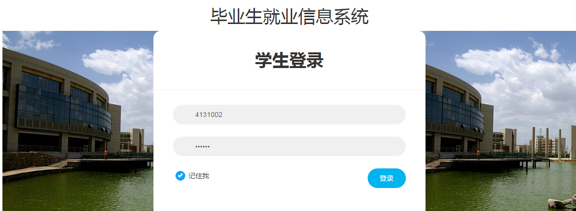
图5.4 系统登录界面图
5.2.3 企业注册模块
本系统中的3种用户角色，只有企业用户需要注册，才能使用，故注册功能专门供企业用户使用。注册界面由register.jsp构成，该界面提供表单，以让企业用户输入本企业的一些基本信息来进行注册。只有注册成功，才能发布招聘信息等。
企业用户需要在注册界面填写公司的用户名、公司地址、企业性质、密码、确认密码、公司Email、企业代码、公司创建时间、公司电话以及公司简介等信息。点击注册按钮，即可注册成功，管理员在后台可以审核注册公司信息的真实性，若未通过管理员审核，则不能使用用户名和密码登录本系统。
企业用户的注册界面如图5.5所示。
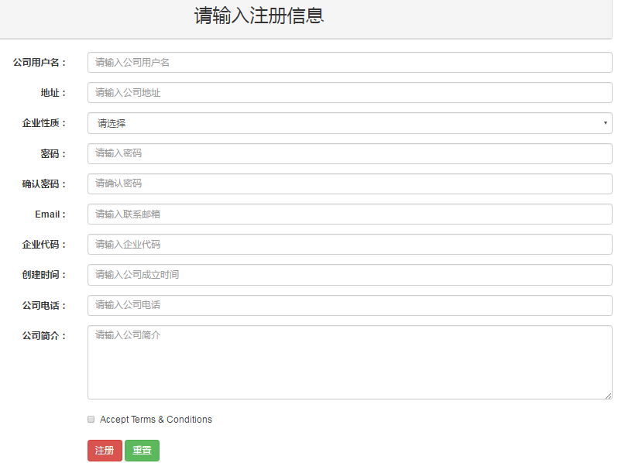
图5.5 企业注册界面图

5.3 系统后台实现
5.3.1 管理员模块
5.3.1.1 学生信息管理
管理员作为超级超级用户，可以管理应届毕业生的一些基本信息。在学生信息下拉框内包含：学生基本信息、学生就业信息、学生简历信息及就业信息统计等功能。在学生基本信息一栏，管理员可以查看所有学生的基本信息，并有权利进行修改或删除操作；在学生就业信息一栏，管理员可以查看所有学生以填写的就业信息，方便进行统计；在学生简历一栏，管理员能够查看学生自己填写的个人简历，以确定学生的简历状况；就业信息统计一栏中，可以根据年份和专业的不同统计出就业状况的图表。
学生基本信息如下图5.6所示。该功能可以列出所有学生的基本信息，点击详细信息，即可进入学生信息的详情页；点击删除，则可删除该学生对应的所有信息。
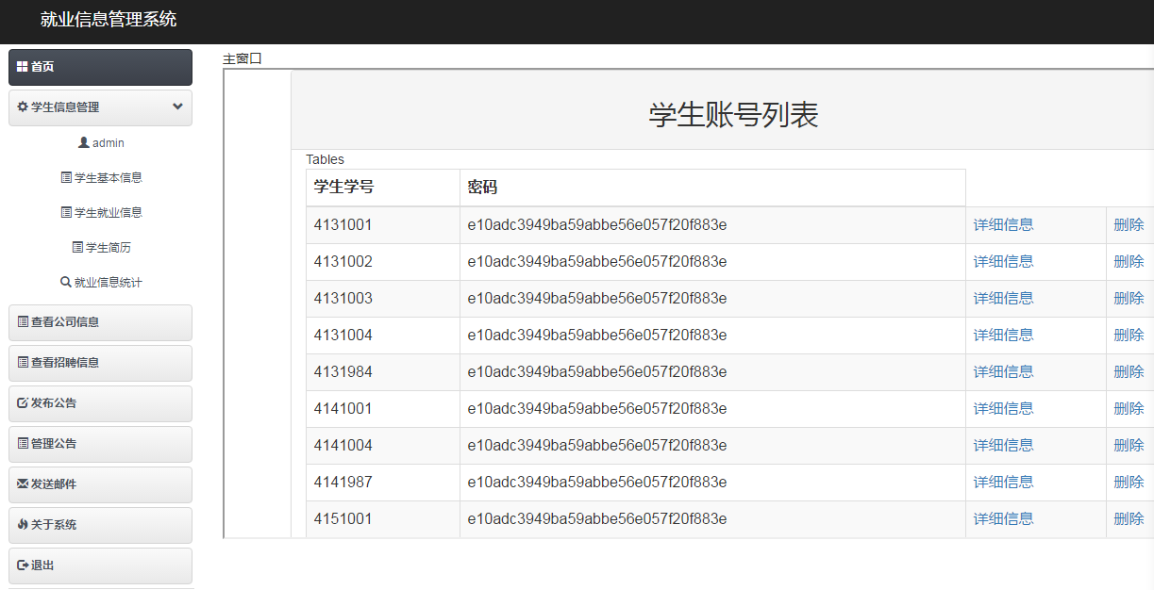
图5.6 学生基本信息图

学生就业信息如下图5.7所示。次功能列出所有学生就业信息，管理员可查看对应学号学生的详细就业信息。

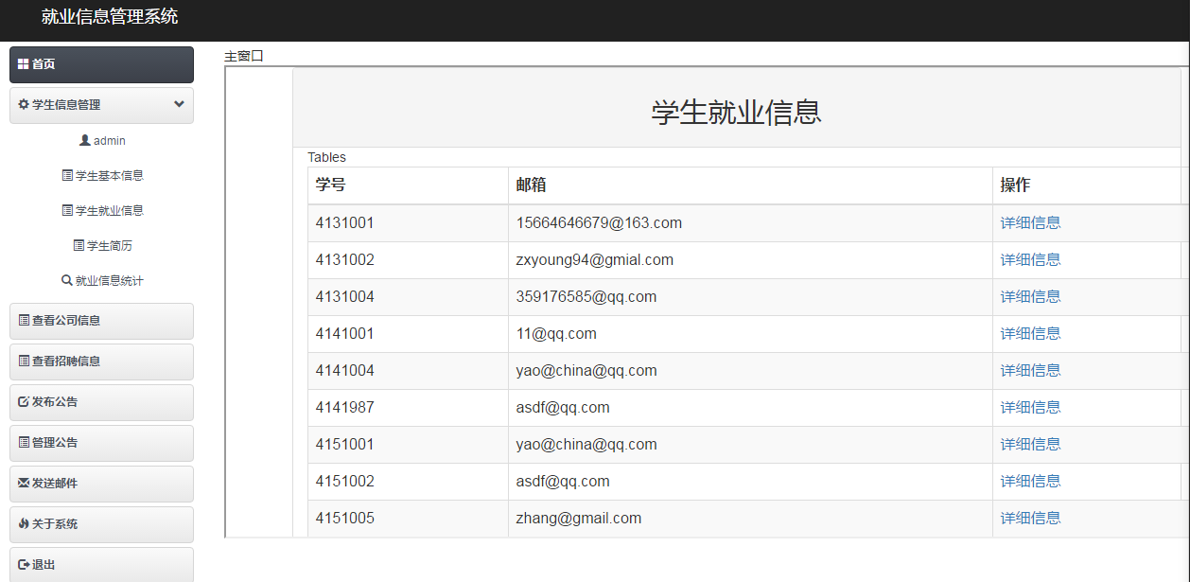
图5.7 学生就业信息图
就业信息统计如下图5.8和图5.9所示。图5.8为每个专业近三年的平均年薪对比统计。图5.9为三个专业在同一年份的年薪对比情况。
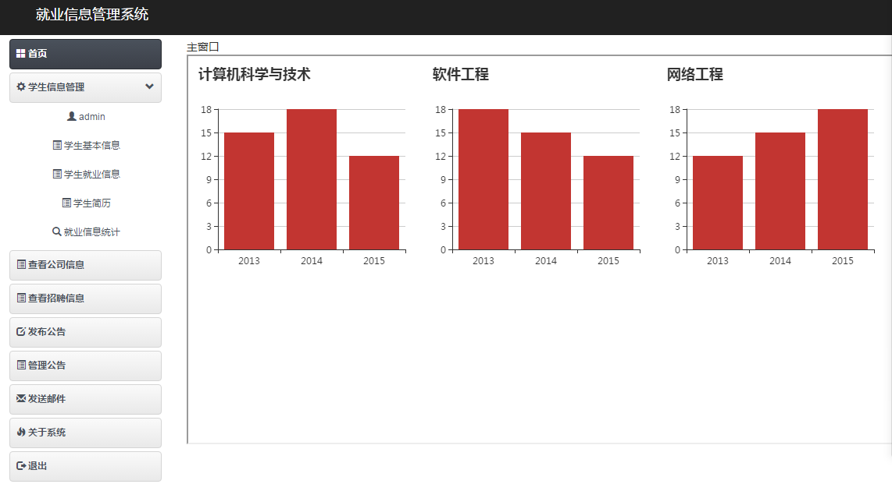
图5.8 平均年薪统计图

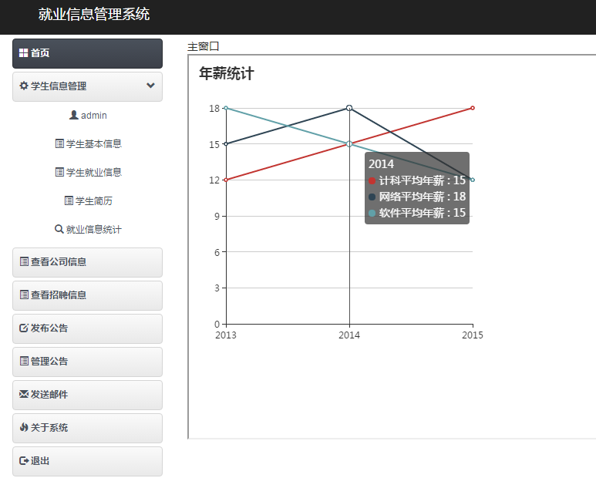
图5.9 平均年薪对比图

5.3.1.2 公司信息管理
公司信息的管理包括管理公司一些基本的注册信息以及公司发布的一些招聘信息。该模块，管理员审核一些公司填写的基本信息是否属实，若不符合规定，则可以直接在后台对公司信息进行删除操作；除了管理公司的基本信息外，公司发布的招聘信息管理员也有管理的权限，对一些不真实的招聘信息及时进行删除，以免误导学生。点击详细信息可进入对应界面，查看详细的信息。
公司信息和招聘信息分别如下图5.10和图5.11所示。
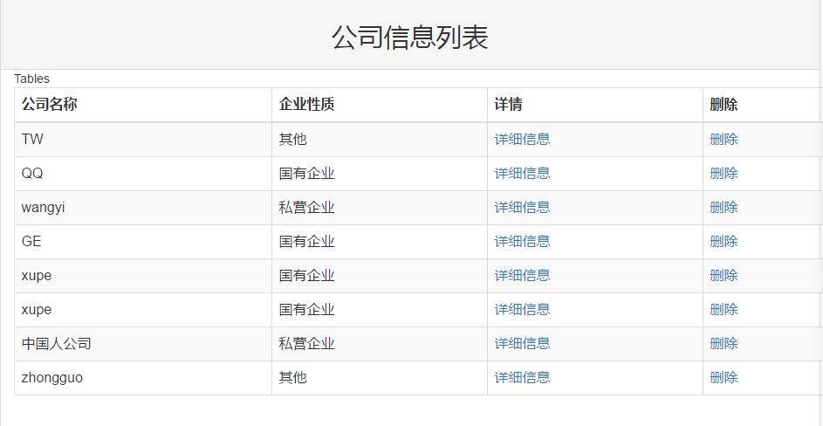
图5.10 公司信息图

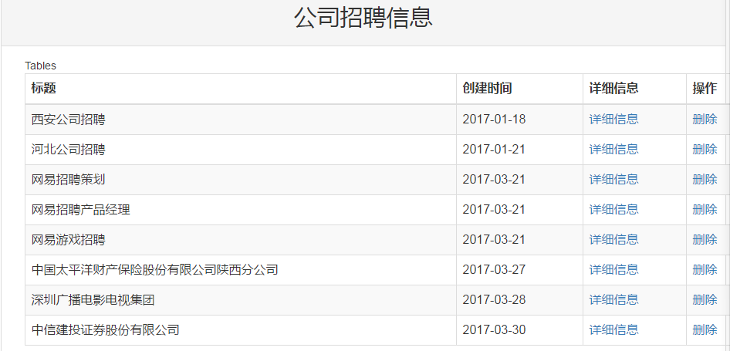
图5.11 招聘信息图

5.3.1.3 系统公告管理
本功能主要用是管理员用来在系统内发布一些通知，通知发布成功后，凡是系统用户，都可在后台界面看到管理员发布的重要系统公告。由于公告一般较简短，所以本功能未设修改功能，若遇到需要修改的，则可直接删除再添加一条即可。本功能对学生和企业来说，只有查看的权限，不能对数据进行修改。
系统公告发布界面图如下图5.12所示。

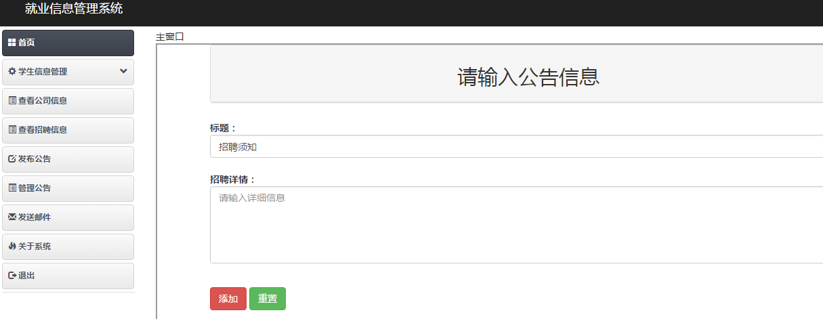
图5.12 公告发布界面图

5.3.1.4 系统邮件功能
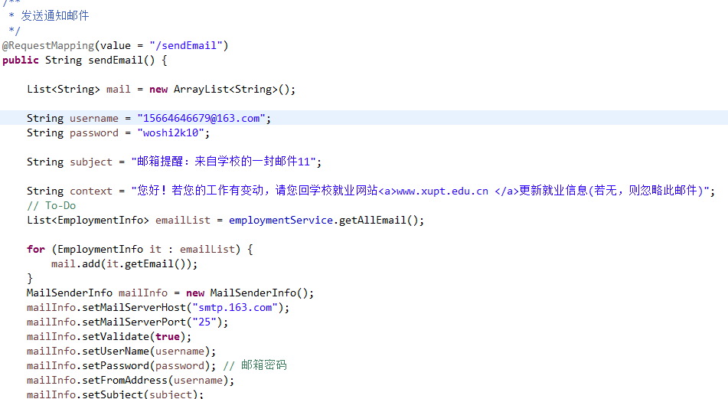
管理员可以点击发送邮件按钮，进行邮件的群发，邮件将会发送到各位毕业生的所留邮箱中，通知学生，若有工作变动，则配合学校工作，会学校就业网站填写相应的工作变动。
本功能的具体实现代码如下图5.13所示。
图5.13 邮件功能代码图

5.3.2 毕业生模块

5.3.3 企业模块

